b) Modelo de ANOVA con un factor aleatorio.

$y_{ij}=μ+τ_{i}+ε_{ij}$ con i=1,…,a; j=1,…,n

𝒚𝒊𝒋: Respuesta para el tratamiento i en la réplica j

𝝁: Media global

𝝉𝒊: Efecto del tratamiento i

𝜺𝒊𝒋: Error aleatorio

Con 𝝉𝒊 y 𝜺𝒊𝒋 como variables aleatorias

Supuestos:

𝝉𝒊: Independientes y 𝜏𝑖~𝑁 (0, 𝜎𝜏2)

𝜺𝒊𝒋: Independientes y 𝜀𝑖𝑗~𝑁 (0, 𝜎2)

Para este caso:

Variable dependiente: Contenido de calcio

Factor: Lote. a=5

Replicas por factor: n=5

Observaciones totales: N=a*n=5*5=25

Las hipótesis a probar serán:

H0: 𝜎𝜏2=0

H1: 𝜎𝜏2>0

Análisis exploratorio:

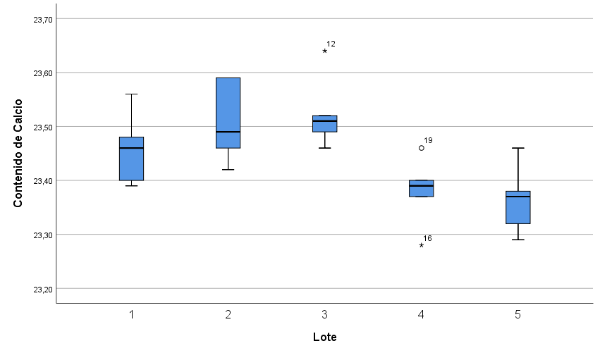

Observando el plot box se puede ver que existe un efecto significativo por parte del factor.

c) Tabla ANOVA:

|  |  |  |  |  |  |  |
| --- | --- | --- | --- | --- | --- | --- |
| **Pruebas de efectos inter-sujetos** | | | | | | |
| Variable dependiente: Contenido de Calcio | | | | | | |
| Origen | | Tipo III de suma de cuadrados | gl | Media cuadrática | F | Sig. |
| Intersección | Hipótesis | 13744,280 | 1 | 13744,280 | 513881,691 | ,000 |
| Error | ,107 | 4 | ,027a |  |  |
| Factor | Hipótesis | ,107 | 4 | ,027 | 5,600 | ,003 |
| Error | ,096 | 20 | ,005b |  |  |
| a. MS(Factor) | | | | | | |
| b. MS(Error) | | | | | | |

Dado el p-value=0,003, el cual se encuentra resaltado en violeta, se puede rechazar la hipótesis nula y se puede decir que hay suficiente evidencia muestral para afirmar que la elección del lote afecta a la cantidad de calcio.

d) Test de Levenne:

H0: 𝜎12=…= 𝜎42= 𝜎2

H1: ∃𝜎i2 ≠ 𝜎2

|  |  |  |  |  |  |
| --- | --- | --- | --- | --- | --- |
| **Prueba de igualdad de Levene de varianzas de errora,b** | | | | | |
|  | | Estadístico de Levene | gl1 | gl2 | Sig. |
| Contenido de Calcio | Se basa en la media | ,205 | 4 | 20 | ,933 |
| Se basa en la mediana | ,138 | 4 | 20 | ,966 |
| Se basa en la mediana y con gl ajustado | ,138 | 4 | 19,142 | ,966 |
| Se basa en la media recortada | ,218 | 4 | 20 | ,925 |
| Prueba la hipótesis nula de que la varianza de error de la variable dependiente es igual entre grupos. | | | | | |
| a. Variable dependiente: Contenido de Calcio | | | | | |
| b. Diseño : Intersección + Factor | | | | | |

Siendo el p-value=0,933 no se puede rechazar la hipótesis nula, por lo que se asume igualdad de varianzas.

Test de normalidad (Shapiro-Wilk, ya que N<50):

H0) 𝑒𝑖𝑗~𝑁(0,𝜎2)

H1) No H0

|  |  |  |  |  |  |  |
| --- | --- | --- | --- | --- | --- | --- |
| **Pruebas de normalidad** | | | | | | |
|  | Kolmogorov-Smirnova | | | Shapiro-Wilk | | |
| Estadístico | gl | Sig. | Estadístico | gl | Sig. |
| Residuo para VarDep | ,138 | 25 | ,200* | ,947 | 25 | ,212 |
| *. Esto es un límite inferior de la significación verdadera. | | | | | | |
| a. Corrección de significación de Lilliefors | | | | | | |

Como el p-value=0,212>0,20 no se puede rechazar la hipótesis nula y concluir que se cumple el test de normalidad de residuos.

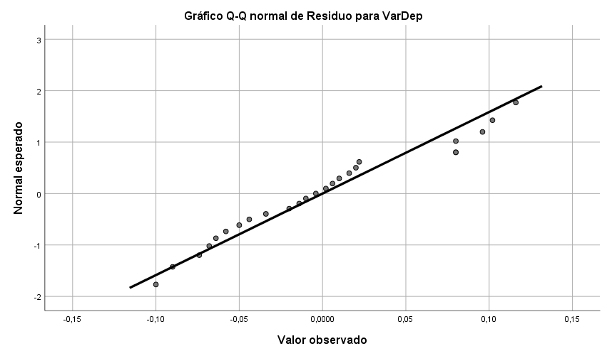

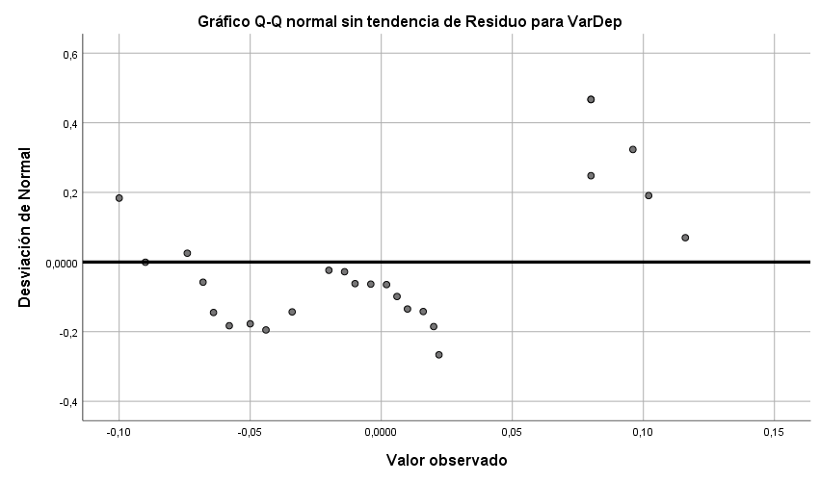

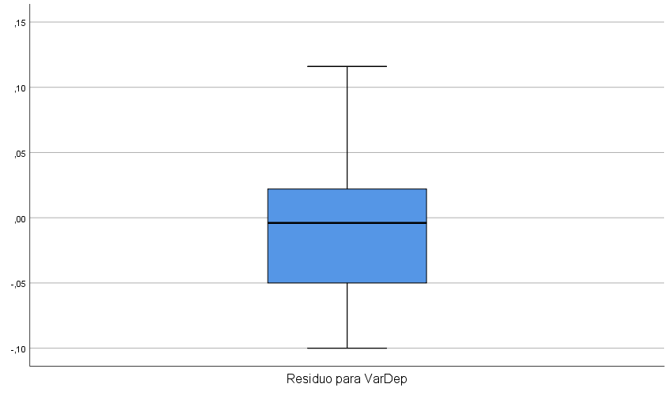

Aleatoreidad e independencia de los residuos:

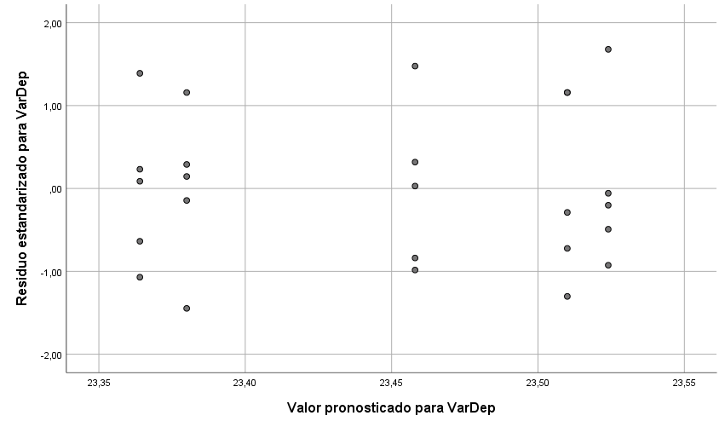

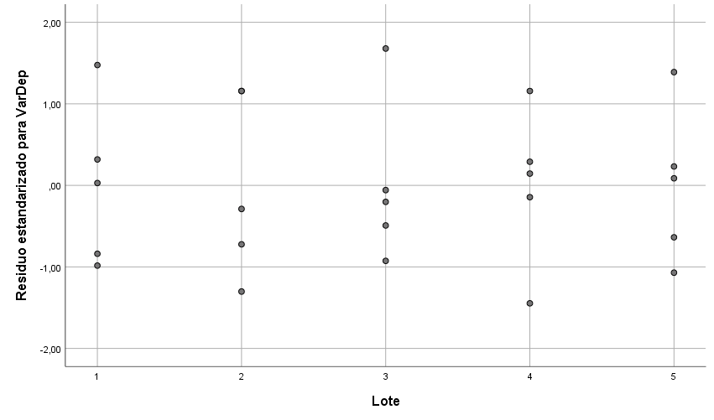

Se observa que los puntos están distribuidos alrededor del eje X y que ninguno está alejado más de 3 unidades, por lo que se concluye que los residuos están distribuidos aleatoriamente e independientemente.